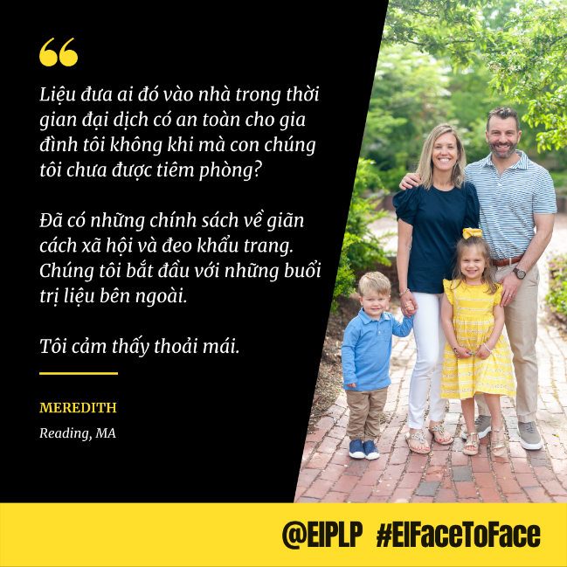

Tôi thấy bồn chồn khi bước sang Mùa xuân năm 2021 và người ta tiếp tục nói về những cuộc trao đổi trực tiếp. Trong đầu tôi tràn ngập vô vàn suy nghĩ. Làm việc trực tuyến thật sự hiệu quả cho đến thời điểm này, vậy tại sao phải thay đổi điều đó? Nhưng nếu nền tảng zoom đã hoạt động hiệu quả vậy thì làm việc trực tiếp chẳng phải còn tốt hơn hay sao?
Liệu đưa ai đó vào nhà trong thời gian đại dịch có an toàn cho gia đình tôi không khi mà con chúng tôi chưa được tiêm phòng? Tôi biết nhà trị liệu của chúng tôi sẽ thực hiện các biện pháp phòng ngừa sau: đeo khẩu trang, giãn cách xã hội, khi có thể, các buổi trị liệu ngoài trời (tùy thuộc vào thời tiết) và biểu mẫu sang lọc trực tiếp.
Sau khi thảo luận với chồng mình, chúng tôi cảm thấy thoải mái khi bước vào các buổi trị liệu ngôn ngữ trực tiếp.
Buổi trị liệu trực tiếp đầu tiên đã diễn ra tốt đẹp. Chuyên gia trị liệu ngôn ngữ của chúng tôi đến và đứng ở cuối lối vào nhà chúng tôi khi cô ấy bỏ khẩu trang ra. Nicholas và tôi đứng ở đầu lối vào nhà mình để con có thể nhìn thấy đó là nhà trị liệu ngôn ngữ mà con đã gặp gỡ hàng tuần và cảm thấy thoải mái. Chúng tôi đứng ngoài chắc mất đến một nửa buổi học (trong lúc người lớn vẫn đeo khẩu trang theo quy định) sau đó nửa buổi còn lại thì ở bên trong để chơi/học. Như tôi đã đề cập, chúng tôi đã gặp gỡ chuyên gia trị liệu ngôn ngữ của mình hàng tuần trong suốt một năm, vì vậy chúng tôi đã trở nên khá quý mến cô ấy. Cô ấy đã trở thành một người bạn tuyệt vời cũng như một hệ thống hỗ trợ cho gia đình chúng tôi. Khi Reese về nhà, nhà trị liệu của chúng tôi luôn quan tâm tới cả con bé, điều này thật sự làm an lòng một người mẹ. Nicholas thấy yêu thích các buổi trị liệu ngôn ngữ và chúng tôi hiện đang giảm dần dịch vụ vì con đã đạt được những kết quả đáng kể và đang phát triển đúng hướng so với lứa tuổi của con. Chúng tôi rất may mắn và phấn khởi với kết quả này. Tuy nhiên, chúng tôi sẽ thấy nhớ sự hỗ trợ này. Đó sẽ là một lời chia tay buồn. Đại dịch gây ra rất nhiều căng thẳng, cô lập cũng như khó khăn cho tất cả chúng ta và với tư cách là các bậc phụ huynh, chúng ta muốn bảo vệ và cung cấp những điều tốt nhất có thể cho con mình. Đến với những buổi trị liệu ngôn ngữ trực tiếp đối với chúng tôi là một quá trình chuyển đổi liền mạch và thành công trong thời điểm đầy phức tạp và khó khăn.

